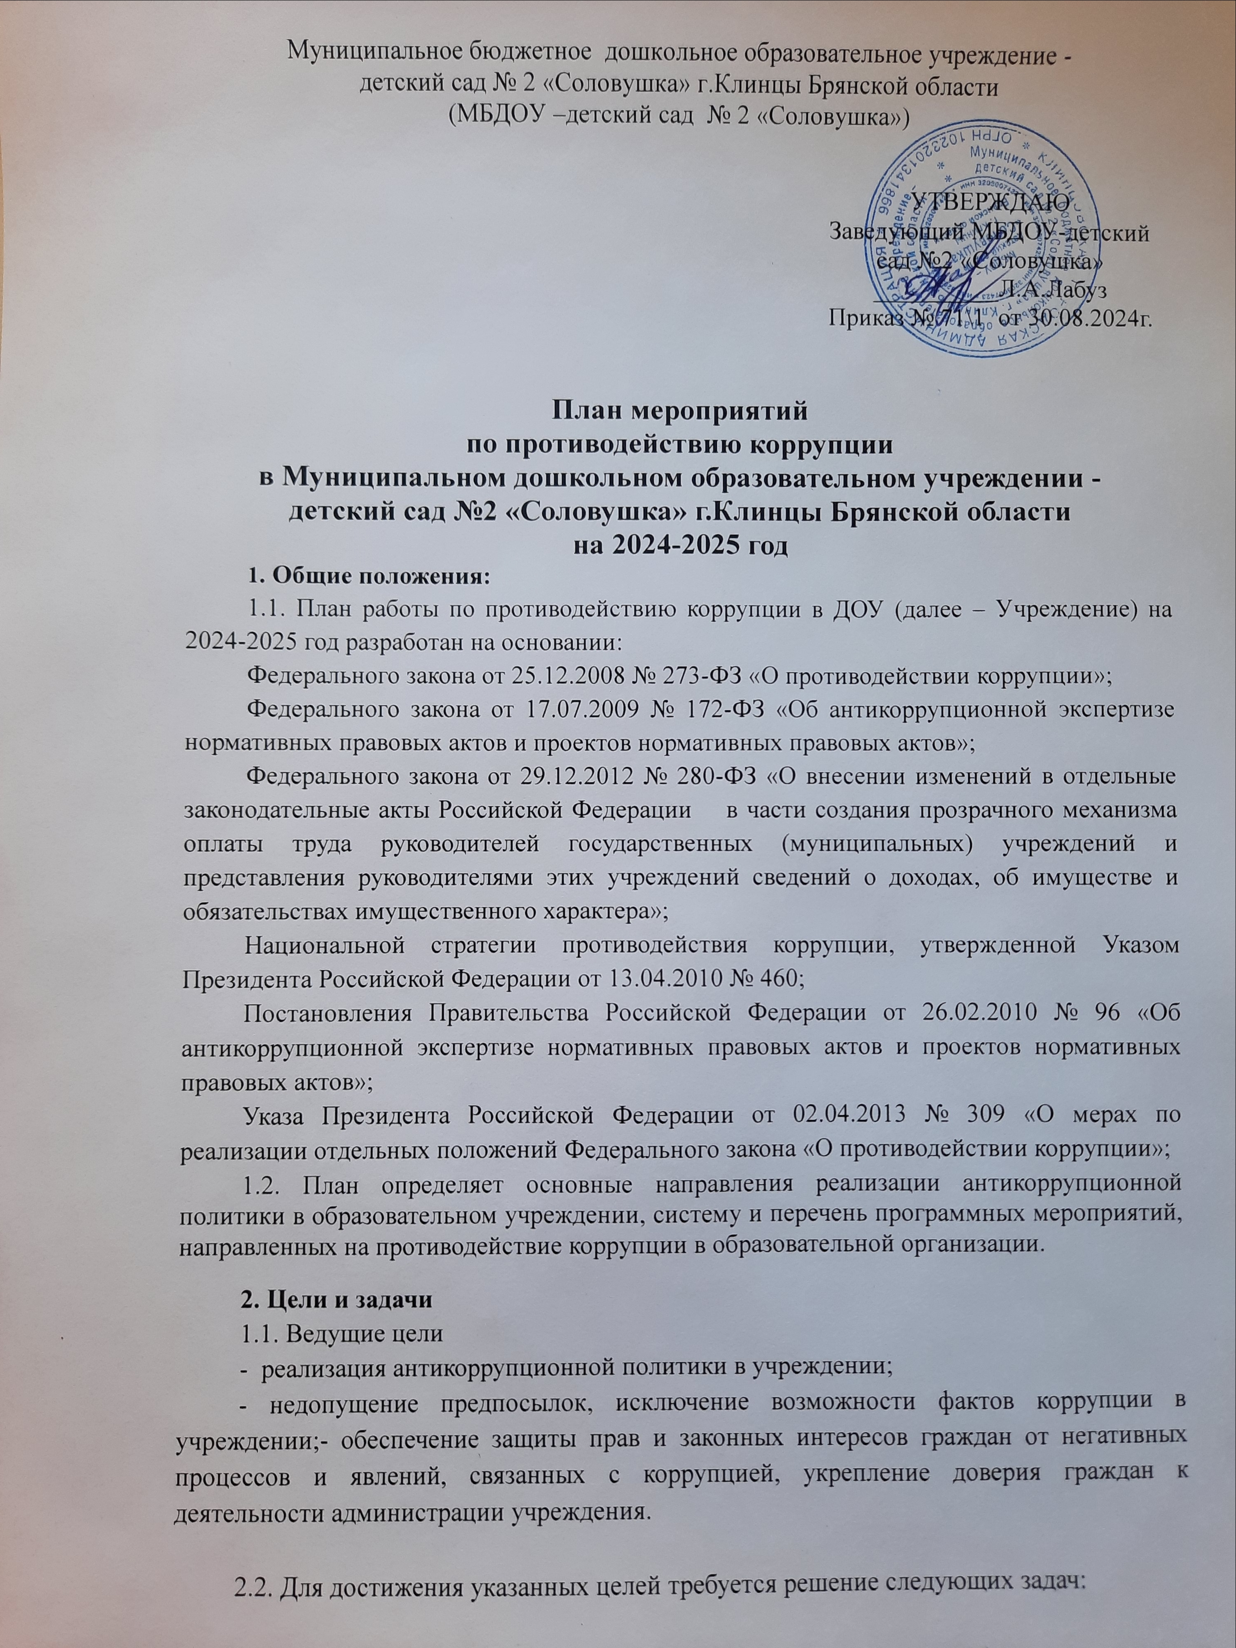
- предупреждение коррупционных правонарушений, минимизация и (или) ликвидация их последствий, создание условий, затрудняющих возможность коррупционного поведения и обеспечивающих снижение уровня коррупции
- оптимизация и конкретизация полномочий должностных лиц;
- установление взаимодействия с гражданами и институтами гражданского общества в целях реализации антикоррупционной политики;
- формирование антикоррупционного сознания участников образовательного процесса;
- обеспечение неотвратимости ответственности за совершение коррупционных правонарушений;
- содействие реализации прав граждан на доступ к информации о деятельности учреждения.
3. Ожидаемые результаты реализации Плана
- повышение эффективности управления, качества и доступности предоставляемых образовательных услуг;
- укрепление доверия граждан к деятельности администрации учреждения.
Информация о ходе реализации Плана размещается на официальном сайте ДОУ
ПЛАН МЕРОПРИЯТИЙ
по противодействию коррупции на 2024-2025 год

№ п/п | Мероприятия |  | Ответственные исполнители | Срок выполнения
1. Организационные мероприятия
1.1. | Анализ качества реализации «Плана работы по противодействию коррупции в ДОУ на 2023 год» | Заведующий,  Ответственный по вопросам противодействия коррупции |  | IV квартал 2024 года
1.2. | Разработка и утверждение «Плана работы по противодействию коррупции в ДОУ на 2024-2025 год» | Ответственный по вопросам противодействия коррупции |  | август
1.3. | Обновление действующих локальных нормативных актов учреждения на наличие коррупционной составляющей | Ответственный по вопросам противодействия коррупции |  | Постоянно
1.4. | Обсуждение и уточнение должностных обязанностей работников в производственных собраниях, исполнение которых в наибольшей мере подвержено риску коррупционных проявлений | Заведующий |  | Сентябрь
2. Отчёты, участие в антикоррупционном мониторинге
2.1. | Представление информационных материалов и сведений о проведенной работе по вопросам противодействия коррупции | Ответственный по вопросам противодействия коррупции |  | По запросам
2.2. | Предоставление сведений о доходах, об имуществе и обязательствах имущественного характера руководителем учреждения Учредителю | Заведующий |  | апрель.
3. Организация взаимодействия с правоохранительными органами

3.1 | Обмен информацией в рамках взаимодействия в объёме компетенции | Заведующий |  | Постоянно
4. Антикоррупционная пропаганда и информационное обеспечение
реализации антикоррупционной политики
4.1 | Рассмотрение в соответствии с действующим законодательством обращений граждан, содержащих сведения о коррупции по вопросам, находящимся в компетенции администрации учреждения | Заведующий |  | По факту обращения
4.2. | Подготовка и размещение на официальном сайте в сети Интернет информационных материалов о ходе реализации антикоррупционной политики, ведение на официальном сайте ДОУ странички «Противодействие коррупции» | Ответственный по вопросам противодействия коррупции |  | систематически
4.3. | Размещение на информационных стендах ДОУ контактных телефонов горячих линий, мини-плакатов социальной рекламы, направленных на профилактику коррупционного поведения | Ответственный по вопросам противодействия коррупции |  | В течение года
5.Организация взаимодействия с воспитанниками, родителями и общественностью
5.1. | Размещение на официальном сайте учреждения отчета , о самообследования. | Ответственный по вопросам противодействия коррупции |  | Апрель
5.2. | Осуществление личного приёма граждан администрацией учреждения | Заведующий |  | ежедневно
5.3. | Обеспечение соблюдения порядка административных процедур по приёму и рассмотрению жалоб и обращений граждан | Заведующий |  | Постоянно
5.4. | Рассмотрение жалоб и обращений граждан, поступающих через информационные каналы связи (электронная почта, телефон, гостевая книга сайта) на предмет установления фактов проявления коррупции должностными лицами учреждения | Заведующий |  | По мере поступления обращений
5.5. | Изготовление памяток для родителей | воспитатели |  | В течение года
5.6. | Групповые родительские собрания с включением следующих вопросов:  -Основные конституционные права и обязанности граждан  -Законодательство РФ об образовании  -Ответственность несовершеннолетних.  -Защита прав ребёнка. | воспитатели |  | Согласно Годовому плану работы
6. Правовое просвещение и повышение антикоррупционной компетентности работников
6.1. | Изучение изменений действующего законодательства в области противодействия коррупции | Заведующий, Ответственный по вопросам противодействия коррупции |  | В течение года
6.2 | Рассмотрение вопросов исполнения законодательства о борьбе с коррупцией на совещаниях при заведующем, общих собраниях работников, педагогических советах | Заведующий,  старший воспитатель. |  | В течение года
7. Осуществление контроля финансово-хозяйственной и образовательной деятельности
в целях предупреждения коррупции
7.1. | Осуществление контроля за соблюдением требований, установленных Федеральным законом от 05.04.2013 № 44-ФЗ «О контрактной системе в сфере закупок товаров, работ, услуг для обеспечения государственных и муниципальных нужд» | Заведующий,  главный бухгалтер |  | В течение года
7.2. | Осуществление контроля за целевым использованием бюджетных средств | Заведующий,  главный бухгалтер |  | В течение года
8.Обеспечение контроля за качеством предоставляемых гос. услуг в электронном виде

8.1. | Проведение социологического исследования среди родителей по теме «Удовлетворённость потребителей качеством образовательных услуг» |  | Старший воспитатель | октябрь,  май

